Гироскопический эффект

Думаю, все мы в большей или меньшей степени обращали внимание на то, что обычные предметы начинают вести себя не совсем обычно тогда, когда их заставляют вращаться. Скажем, простую монетку довольно сложно заставить стоять на ребре, но если умело по ней щёлкнуть, то она закрутится и сама справится с этой задачей. Или же велосипед, на котором сложно удерживать равновесие, когда тот находится без движения, а при наборе скорости наоборот чувствуется увеличение устойчивости и даже некоторое сопротивление на поворотах.
ris1g.jpeg
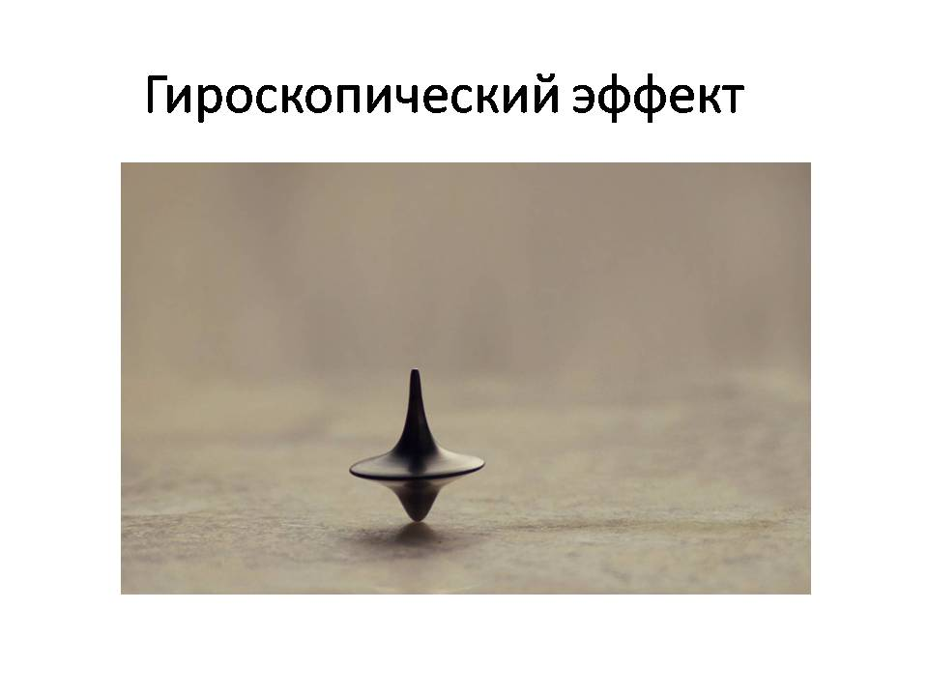

Вращающиеся тела действительно оказывают некоторое сопротивление, и оно очень ощутимо. Возможно, кто-то сталкивался с гироскопическим тренажёром. Он представляет из себя пластиковый шарик, внутри которого находится широкое колесо-маховик, чем-то напоминающее колесо велосипеда. Вдоль стенок шарика проходит канавка, в которой лежит металлическая ось колеса-маховика. Если грамотно раскрутить такое устройство, то он будет всячески вырываться из рук, пытаясь сохранить плоскость вращения колеса маховика и сопротивляясь дальнейшему набору скорости.

Помимо устойчивости вращающиеся тела обладают и другим удивительным свойством. Можно вспомнить юлу, когда раскрученную юлу отклоняешь от вертикально положения, то она вместо того, чтобы упасть упорно продолжает стоять и к тому же описывает своим кончиком замысловатые дуги.

В науке и технике эти свойства так же нашли своё применение. Гироскопы, а именно так называли приборы, в основе которых лежат свойства вращающихся тел, широко используются в навигации (на их основе делают высокоточные компасы), судо- и авиастроении, космической отрасли (рули высоты).

Благодаря стараниям многих учёных была создана теория гироскопа, которая описывает его поведение в различных ситуациях, однако качественного понимания происходящих процессов в этой теории нет.

Такое понимание мы можем наработать собственными силами, беря за основу учение Николая Викторовича Левашова. Я благодарен этому великому человеку за то, что он дал возможность мне и многим другим людям постепенно проникать в тайны природы, ощущать радость от сделанных открытий и движения вперёд. Пусть даже я не первый понимаю что-то, но я понимаю что-то благодаря своим усилиям, и это является частью меня.

Поэтому предлагаю рассмотреть процессы, происходящие в гироскопе с точки зрения знаний Николая Викторовича Левашова.

Представим небольшой металлический волчок. Когда он находится в состоянии покоя, через него протекают потоки первичных материй, преимущественно в направлении центра Земли, к центру планетарного перепада мерности космического пространства. Благодаря парусному эффекту – давлению первичных материй на гибридное вещество атомов или гравитации – материи увлекают волчок за собой, прижимая его к земле. Если он находится в неустойчивом положении, то падает.

Во вселенной невероятное количество материй, и все стремятся к «низу пространства», в сторону его меньшей мерности. Почти все они пронизывают гибриды атомов безпрепятственно, как солнечный свет чистое стекло. Но для первичных материй нашей вселенной, т.к. именно из них и состоят гибридные материи, атом не совсем «прозрачен» в силу некоторой общности с ними свойств и качеств. Материи как-бы «задевают» его своим движением, передавая ему часть своего импульса прямолинейного движения.
Когда же волчку придаётся внешней для него силой импульс вращения, гибридные материи из которых он состоит, своим круговым движением образуют вихрь из первичных материй, точно так же передавая им часть уже своего импульса. Первичные материи, проходя по гравитационному перепаду, задерживаются в образовавшемся вихре и уходят дальше.

Но в самом вихре эти двигающиеся по кольцу первичные материи как бы оказываются наедине именно с основным пространственным перепадом, перестают замечать меньшие по мощности, и выстраивают свои перепады параллельно основному. В результате сложения сонаправленных перепадов первичных материй, образуется центральный перепад, по которому начинают течь материи. Чем быстрее вращение волчка, или чем он массивнее, тем больше первичных материй увлекаются в хоровод его гибридами, и тем сильнее перпендикулярный этому хороводу перепад.

Подобное происходит в объёме торнадо, который поднимает своими материями многотонные объекты, создавая внутри себя, по сути, антигравитацию.
В случае волчка, в зависимости от направления вращения, этот перепад может быть направлен в ту же сторону, что и гравитационный, или в противоположную, как у торнадо. Он накладывается на гравитационный перепад и, усиливает его, делая волчок тяжелее, или противостоит ему, делая волчок легче.
Экспериментально зафиксировано изменение веса как самих вращающихся тел, так и даже неподвижных тел, расположенных рядом с ними, на оси их вращения.

Николай Викторович не писал, о том, почему возникает перепад мерности внутри вихря.

Мы лишь предполагаем, что вихрь является основой природы первичных материй, и, соответственно, их взаимодействия с пространством. Именно поэтому их поток всегда организует спираль. Это проявляется во вращении планет вокруг своей оси и вокруг звёзд, форме и вращении галактик, это спираль-штопор излучений, воронка слива воды и даже форма ДНК. Движение материй образует всегда спираль, вихрь.

И именно поэтому центральный перепад хоровода первичный материй направлен в разные стороны в зависимости от направления вращения волчка, т.к вихрь природы первичных материй закручен у всех в одну сторону.

Вернёмся к рассмотрению процессов вращающегося волчка. Представим себе диск с прикреплённой к его центру верёвкой, если мы погрузим его в воду с сильным течением и будем держать верёвку, то диск встанет поперёк течения. То же самое происходит с волчком, когда мы его раскручиваем, он выстраивает свою ось в соответствии с движением гравитационного потока материй.

Приложим усилие и немного отклоним ось вращения волчка от вертикальной. Гибридное вещество атомов волчка оказывается немного смещённым относительно вихря и центрального перепада, одновременно начинаются два процесса: формирование нового вихря рядом со старым и влияние старого вихря на движение отклоняющегося волчка. В результате волчок отклоняется не в направлении, соответствующем направлению действия силы, а в перпендикулярном.

При отклонении от вертикальной оси, гармоничной с гравитационным перепадом, последний начинает оказывать существенную роль, и становится той самой силой, которая выводит волчок из равновесия. Повторяются описанные выше процессы, и волчок описывает своим свободным концом окружности, которые увеличиваются по мере того, как падает скорость вращения волчка. Физики называют это явление прецессией.

Удивительно, как привычные для нас явления раскрываются в свете Знаний Николая Викторовича Левашова, как, казалось бы, на пустом месте, начинают вырастать удивительные картины, которых раньше ты никогда не видел, и никогда о них не помышлял. Словно просыпаешься зимним утром и видишь заледеневшее окно, но чем ближе подходишь, тем больше и больше деталей начинают прорисовываться.
Чтобы эти узоры не растаяли, подходить к ним, всматриваться в них и в себя нужно бережно и тогда …

Душа, открытая познанью,
Достигнет высшей красоты …

Благодарю за внимание!

